**Technische Lijst Zinder**

**Contact gegevens:**

Cultuurbedrijf Tiel, Zinder

Rechtbankstraat 2

4001 JR Tiel

0344-636060 Algemeen

0344-673500 Kassa

[info@cultuurbedrijftiel.nl](mailto:info@cultuurbedrijftiel.nl)

Hoofd Techniek: Bas de Beer

Toneelmeester: Steven Ram

0344-673510

[techniek@cultuurbedrijftiel.nl](mailto:techniek@cultuurbedrijftiel.nl)

**Parkeren:**

Er is een mogelijkheid voor inpandig laden en lossen voor, busjes, personenauto’s en vrachtwagens (geen trailers), **14m x 3,5m x 4m.** De voertuigen kunnen alleen in overleg binnen blijven staan.

Onder het gebouw is een parkeergarage, **maximale inrijhoogte 2,1m**.

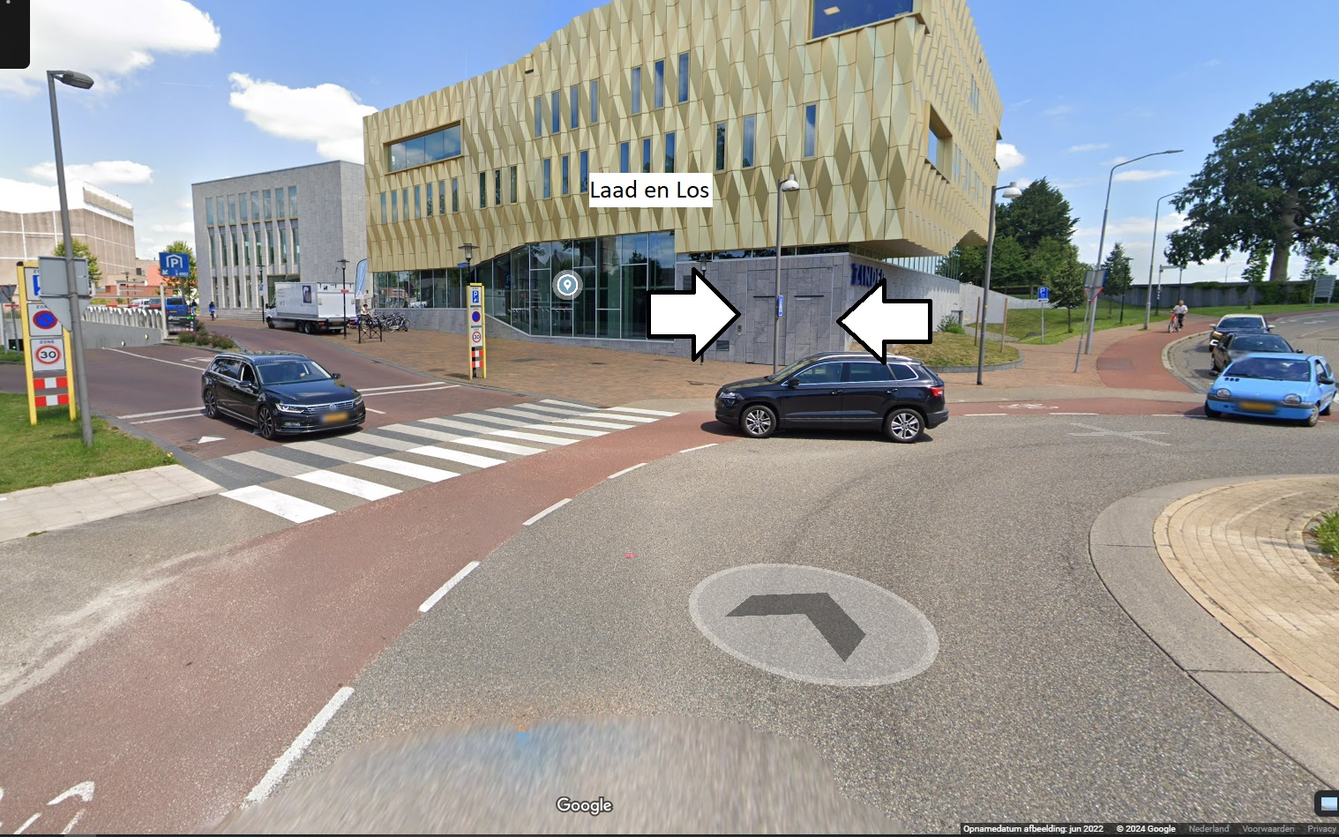

**Afmetingen:**

Zaal:

20,16m diep

11,8m breed

+/- 6m hoog

Fond to PA lijn: 6,5m

Speelvlak zonder poten:

11,5m breed

Speelvlak met poten:

8m breed

Er is een inrijdbare tribune met 110 zitplaatsen.

Er zijn podiumdelen om een podium te bouwen van ongeveer 8m bij 5m.

**Rolstoelen:**

Voor de tribune kan een extra rij stoelen geplaats worden, de plekken op de hoeken worden gebruikt voor rolstoelen.

**Rolstoelen komen met de lift uit in de gang backstage en komen via de deur links achterop de zaal in. Hier moet een doorgang voor beschikbaar blijven (tevens nooduitgang).**

**Licht:**

***Lichtcomputer:***

ETC-Ion, 40 faders.

Voor spots zie Tekeningen

Voor de led lampen kun je per stuk 4 kleurpresets kiezen.

Deze kun je gelijktijdig gebruiken.

Het nummer op de tekening vertegenwoordigt de eerste preset.

De presets worden additief gemengd.

Als een kleur meer dan 100% wordt, worden alle kleuren iets

teruggeschroefd om de verhoudingen kloppend te houden.

Rechtstreeks aansturen is ook mogelijk; zie tekeningen en patchlijst

Er zijn **geen dimmers aanwezig**, rechts achterop is wel een 32A en een 63A krachtstroom aansluiting om eventueel eigen dimmers op aan te sluiten (delen met geluid).

**Geluid:**

***P.A.***

Main: Meyer sound UPQ

Infill: Meyer sound Ultra X23

Delay: Meyer sound Ultra X40

Sub: Meyer sound 900-LFC

Processor: Meyer sound Galaxy

***Mengtafels***

2x Midas M32

1x Midas M32R

Andere tafels beschikbaar in overleg

***Monitors***

6x Soundprojects X-act

2x Soundprojects X-tender

Extra monitors op aanvraag beschikbaar.

***Microfoons***

Ruime Set

Aantallen en beschikbaarheid op aanvraag

***Stroomvoorziening***

Rechts achterop is 1x 32A, 1x63A en 3 losse groepen beschikbaar voor eventueel eigen P.A. en backline, indien niet gebruikt voor eigen licht.

**Hijsinstallatie**

Er hangen 8 trussen, 4 ervan hangen in takels, de anderen hangen op vaste hoogte.

Zie lichtplan voor verdeling.

Extra bijhangen kan alleen in overleg ivm met de maximale kapbelasting en het vaste lichtplan.

**AV**

Er hangt een beamer vast in een truss

Merk / type: Panasonic WUXGA

Aansluiting: HDMI-over-Ethernet

Resolutie: 1920 x 1080

Lichtopbrengst: 6500 ansilumen

**SIAP**

De zaal beschikt over een elektro-akoestisch systeem waarmee de akoestiek van de zaal aangepast kan worden.

<https://www.siap.nl/>

**Zie ook technische lijsten overige zalen:**

[**https://www.agnietenhof.nl/info/praktisch/techniek/**](https://www.agnietenhof.nl/info/praktisch/techniek/)